Resolución del Pleno del Instituto de Transparencia, Acceso a la Información Pública y Protección de Datos Personales del Estado de México y Municipios, con domicilio en Metepec, Estado de México, del diez de agosto del dos mil veintidós.
Visto el expediente relativo al recurso de revisión 04989/INFOEM/IP/RR/2022, interpuesto por la C. XXXXX XXXXXX XXXXX, a quien en lo sucesivo se le denominará la recurrente en contra de la respuesta a su solicitud de información con número de folio 00075/OASTLALNE/IP/2022, otorgada por el Organismo Público Descentralizado para la Prestación de Los Servicios de Agua Potable Alcantarillado y Saneamiento del Municipio de Tlalnepantla de Baz, en lo sucesivo el SUJETO OBLIGADO, se procede a dictar la presente resolución, con base en lo siguiente.

I. A N T E C E D E N T E S:
1. Solicitud de acceso a la información. Con fecha dieciséis de febrero del dos mil veintidós, la ahora parte recurrente formuló solicitud de acceso a la información pública al SUJETO OBLIGADO a través de la Plataforma Nacional de Transparencia vinculada al Sistema de Acceso a la Información Mexiquense, en adelante SAIMEX, requiriendo lo siguiente:
“Se solicita información pública que obra en los archivos del sujeto obligado consistente en copia digitalizada en formato excel de toda la plantilla de personal del OPDM de Tlalnepantla que incluya al personal de estructura, sindicalizado y de confianza y en general a todos los trabajadores que estén contratados por dicho organismo, que incluyan datos como nombre completo, cargo o puesto, área o unidad administrativa de adscripción, sueldo mensual bruto, sueldo mensual neto, funciones, con actualización al mes de febrero del año de 2022. “(Sic)

Modalidad de entrega de la información: la particular no refiere modalidad de entrega, en tal virtud de entiende que seas tener acceso en vía SAIMEX.
2. Respuesta. Con fecha diez de marzo del dos mil veintidós, el SUJETO OBLIGADO otorgó, a través del SAIMEX, respuesta a la solicitud de acceso a la información de la siguiente manera:
“En respuesta a la solicitud recibida, nos permitimos hacer de su conocimiento que con fundamento en el artículo 53, Fracciones: II, V y VI de la Ley de Transparencia y Acceso a la Información Pública del Estado de México y Municipios, le contestamos que:
Se envía archivos electrónicos en respuesta a su solicitud de información con número de folio SAIMEX 00075/OASTLALNE/IP/2022.” (Sic)

(Énfasis añadido)

Adjunto a su respuesta el SUJETO OBLIGADO proporcionó los archivos digitales siguientes:
- 5TA SESIÓN EXTRA DE COMITE TRANSPARENCIA.pdf en su contenido se advierte el acta CT/07/05-SE/2022 de la Quinta Sesión Extraordinaria de fecha siete de marzo de la presente anualidad emitida por parte del Comité de Transparencia del SUJETO OBLIGADO;
- CONTESTACION SAIMEX 75.pdf. En este archivo se contiene el oficio OPDM/SA/03-56/2022 de fecha diez de marzo de la presente anualidad suscrito por parte del Subdirector de Administración a través del cual señala que proporciona la nómina general de la segunda quincena del mes de febrero del ejercicio fiscal en transcurso;

- reglamento interior 2022.pdf. En este archivo se contiene el Reglamento Interior del Organismo Público Descentralizado para la Prestación de los Servicios de Agua Potable, Alcantarillado y Saneamiento del Municipio de Tlalnepantla; y,

- NOMINA 2A FEB 22.xls. en este archivo en formato Excel se contiene la Nómina General de la Segunda Quincena del mes de febrero de la presente anualidad.

3. Recurso de revisión. Inconforme con la respuesta recibida, la recurrente interpuso en fecha veintisiete de marzo de dos mil veintidós expresando las siguientes manifestaciones:

a) Acto impugnado.
“se promueve recurso de revisión por haber entregado la información incompleta y ante la negativa de acceso a la información y la simulación de entrega de información por parte del sujeto obligado, toda vez que no se me entrego la información como la solicite haciendo falta la información de “que incluya al personal de estructura, sindicalizado” no me entregaron información del personal sindicalizado del opdm, y no se me entrego información de varias áreas que hicieron falta de acuerdo a las áreas señaladas en el reglamento entregado, la direccion de administración finanzas y comercializacion, subcontraloria de investigación, subcontraloria substanciadora y resoluto, tambien hizo falta me entregaran información de las “funciones” de todos los trabajadores de estructura, confianza y sindicalizados, violando mi derecho a recibir información pública establecido en el articulo 6 de la constitución política bajo el principio de maxima publicidad y transparencia.”(Sic)
b) Razones o motivos de inconformidad.
[En este apartado el particular no refirió argumento]

Adjunto a su medio de impugnación, la recurrente incorporó el archivo denominado “Archivo1648424080296.” de cuyo contenido no se advierten elementos novedosos.
4. Turno. De conformidad con el artículo 185 fracción I de la Ley de Transparencia y Acceso a la Información Pública del Estado de México y Municipios vigente, el presente recurso de revisión se envió electrónicamente al Instituto de Transparencia, Acceso a la Información Pública y Protección de Datos Personales del Estado de México y Municipios, que por razón de turno fue asignado a la Comisionada Guadalupe Ramírez Peña a su análisis, estudio, elaboración del proyecto y presentación ante el Pleno de este Instituto.
5. Admisión. Mediante auto de fecha treinta y uno de marzo de este año, este Órgano Garante, admitió a trámite el recurso de revisión respectivo, poniéndose a disposición de las partes, para que un plazo no mayor a siete días hábiles manifestase lo que a su derecho corresponda, a efecto de ofrecer pruebas, informe justificado y alegatos, lo anterior con fundamento en el artículo 185 fracciones I, II y IV de la Ley de Transparencia y Acceso a la Información Pública del Estado de México y Municipios.
6. Manifestaciones. De las constancias que integran el expediente en que se actúan se advierte que el SUJETO OBLIGADO emitió pronunciamiento en fecha dieciocho de abril de la presente anualidad, adjuntando los archivos:
- RESPUESTA RR4989 SAIMEX 75.pdf: en este archivo se contiene oficio OPDM/SA/04-29/2022 de fecha once de abril de la presente anualidad suscrito por el Subdirector de Administración, por medio del cual señala que se ratifica la respuesta que fue entregada.
Por otro lado, la recurrente fue omiso en manifestarse en esta etapa procesal, en esta lógica se tiene por precluido su derecho en este sentido.
7. Cierre de Instrucción. En fecha trece de junio del año dos mil veintidós, se emitió el acuerdo por medio del cual se declaró cerrada la instrucción, pasando el expediente a resolución, debido a que fue debidamente substanciado el expediente y no existiendo diligencia pendiente de desahogo, en términos del artículo 185 fracciones VI y VIII de la Ley de Transparencia y Acceso a la Información Pública del Estado de México y Municipios, el cual fue notificado a las partes en la misma fecha.
8. Ampliación de plazo. En fecha trece de junio de dos mil veintidós con fundamento en el artículo 181, párrafo tercero de la Ley de Transparencia y Acceso a la Información Pública del Estado de México y Municipios, se acordó la aplicación del plazo para su resolución.
Este organismo garante no pasa por alto justificar, que el plazo para emitir la resolución en el presente asunto encuentra justificación en el alto número de recursos de revisión recibidos dentro del primer semestre del año dos mil veintidós, que, en comparación con los recibidos el año pasado dentro del mismo periodo, se ha incrementado aproximadamente un 400%, circunstancia atípica que ha rebasado las capacidades técnicas y humanas del personal encargado de la proyección de las resoluciones a dichos medios de impugnación.

Por ello, es menester precisar que si bien se ha excedido el plazo para resolver el presente medio de impugnación, de conformidad con la ley de la materia, el plazo para emitir la resolución se encuentra justificado en los elementos para medir la razonabilidad de asuntos conforme a los parámetros establecidos por diversos órganos jurisdiccionales federales, aplicables también en procedimientos análogos, como el que nos ocupa.

Así, en términos de lo que establecen los artículos 8.1 y 25 de la Convención Americana sobre Derechos Humanos, los recursos deben ser sencillos y resolverse en el menor tiempo posible, tomando en consideración la dilación total del procedimiento; esto es, en un plazo razonable.

En ese sentido, el legislador fijó los términos procesales en las leyes, de manera general, sin que pudiera prever la variada gama de casos que son resueltos por los órganos jurisdiccionales o cuasi jurisdiccionales, tanto por la complejidad de los hechos, como por el número de casos que conocen.

Por ello, excepcionalmente, si un asunto es resuelto con posterioridad a los plazos señalados por la norma debe analizarse la razonabilidad del tiempo necesario para su resolución atentos a los siguientes criterios:

- Complejidad del Asunto: La complejidad de la prueba, la pluralidad de sujetos procesales, el tiempo transcurrido, las características y contexto del recurso.

- Actividad Procesal del interesado. Acciones u omisiones del interesado.

- Conducta de la Autoridad: Las Acciones u omisiones realizadas en el procedimiento. Así como si la autoridad actuó con la debida diligencia.

d) La afectación generada en la situación jurídica de la persona involucrada en el proceso: Violación a sus derechos humanos.

De modo que, cuando se trate de un asunto excepcional, por alguna o todas las características mencionadas; o bien, cuando el ingreso de asuntos al órgano jurisdiccional o cuasi jurisdiccional respectivo supere notoriamente al que podría considerarse normal, debe concluirse que es una excluyente de responsabilidad en relación con la actuación del funcionario, como ha acontecido en el caso que nos ocupa.

Argumento que encuentra sustento en la jurisprudencia P./J. 32/92 emitida por el Pleno de la Suprema Corte de Justicia de la Nación de rubro “TÉRMINOS PROCESALES. PARA DETERMINAR SI UN FUNCIONARIO JUDICIAL ACTUÓ INDEBIDAMENTE POR NO RESPETARLOS SE DEBE ATENDER AL PRESUPUESTO QUE CONSIDERÓ EL LEGISLADOR AL FIJARLOS Y LAS CARACTERÍSTICAS DEL CASO.”, visible en la Gaceta del Seminario Judicial de la Federación con el registro digital 205635.

Razones por las cuales cabe concluir que, la resolución al recurso de revisión se solventa hasta esta fecha, debido a que existe una excesiva carga de trabajo en desproporción a la capacidad de los recursos materiales y humanos con que cuenta este Instituto para atender la enorme demanda de usuarios que acuden para que se les garantice su Derecho de acceso a la información Pública y Protección de Datos Personales, aunado a la complejidad de los hechos a los que se refieren, así como al volumen del expediente, la extensión de los escritos y pruebas aportadas y desahogadas por las partes; lo que impide la tramitación de los recursos dentro de los términos legales previamente establecidos por la Ley, por tratarse de causas de fuerza mayor.

Al respecto, también son de considerar los criterios sostenidos por el Cuarto Tribunal Colegiado en Materia Administrativa del Primer Circuito, cuyos rubros y datos de identificación son los siguientes:

“PLAZO RAZONABLE PARA RESOLVER. DIMENSIÓN Y EFECTOS DE ESTE CONCEPTO CUANDO SE ADUCE EXCESIVA CARGA DE TRABAJO.” consultable en el Seminario Judicial de la Federación y su gaceta, con el registro digital 2002351.

“PLAZO RAZONABLE PARA RESOLVER. CONCEPTO Y ELEMENTOS QUE LO INTEGRAN A LA LUZ DEL DERECHO INTERNACIONAL DE LOS DERECHOS HUMANOS.”, visible en el Seminario Judicial de la Federación y su gaceta, con el registro digital 2002350.

II. C O N S I D E R A N D O S:
PRIMERO. Competencia. El Instituto de Transparencia, Acceso a la Información Pública y Protección de Datos Personales del Estado de México y Municipios, es competente para conocer y resolver el presente recurso de revisión interpuesto por la parte recurrente, conforme a lo dispuesto en los artículos 6, apartado A de la Constitución Política de los Estados Unidos Mexicanos; 5, párrafos trigésimo, trigésimo primero, y trigésimo segundo fracción IV y V de la Constitución Política del Estado Libre y Soberano de México; 1, 2, fracción II; 13, 29, 36, fracciones I y II; 176, 178, 179, 181 párrafo 3 y 185 de la Ley Transparencia y Acceso a la Información Pública del Estado de México y Municipios; 9 fracciones I, XXIV y 11 del Reglamento Interior del Instituto de Transparencia, Acceso a la Información Pública y Protección de Datos Personales del Estado de México y Municipios.
SEGUNDO. Oportunidad y Procedibilidad del Recurso de Revisión. De conformidad con los requisitos de Oportunidad y Procedibilidad que debe reunir el recurso de revisión interpuesto, previstos en los artículos 178 y 180 de la Ley de Transparencia y Acceso a la Información Pública del Estado de México y Municipios; en la especie se advierte que el presente medio de impugnación fue interpuesto dentro del plazo de quince días previsto en el primer artículo de referencia; toda vez que el SUJETO OBLIGADO emitió su respuesta a la solicitud planteada por la parte recurrente en fecha diez de marzo del año dos mil veintidós y la parte recurrente presentó su recurso de revisión el día veintisiete de marzo del mismo año, esto es, al décimo primer día hábil en el que tuvo conocimiento de la respuesta; evidenciándose que la interposición del recurso se encuentra dentro de los márgenes temporales previstos en el citado precepto legal.
Ahora bien, resulta procedente la interposición del recurso, según lo aducido por la recurrente en sus razones o motivos de inconformidad, de acuerdo a los artículos 176 y 179, fracción I de la Ley de Transparencia y Acceso a la Información Pública del Estado de México y Municipios; que a la letra dice:

“Artículo 176. El recurso de revisión es la garantía secundaria mediante la cual se pretende reparar cualquier posible afectación al derecho de acceso a la información pública en términos del presente y siguiente Capítulo.
Artículo 179.- El recurso de revisión es un medio de protección que la Ley otorga a los particulares, para hacer valer su derecho de acceso a la información pública, y procederá en contra de las siguientes causas:
…

V. La entrega de información incompleta;
…” (Sic)
Asimismo, tras la revisión del escrito de interposición, se concluye la acreditación plena de todos y cada uno de los elementos formales exigidos por el artículo 180 de la Ley de Transparencia y Acceso a la Información Pública del Estado de México y Municipios, y en consecuencia resulta conforme a derecho entrar al estudio de fondo y resolver el presente medio de impugnación.
Tercero. Materia de la revisión. De la revisión a las constancias y documentos que obran en el expediente electrónico se advierte, que el tema sobre el que este Órgano Garante de Transparencia y Acceso a la Información se pronunciará será: verificar si la respuesta otorgada por el SUJETO OBLIGADO es adecuada y suficiente para satisfacer el derecho de acceso a la información pública de la parte recurrente, o en su defecto, en caso de ser procedente, ordenar la entrega de información oportuna.
Cuarto. Estudio del asunto. Agotado lo anterior, tenemos que el artículo 6°, Apartado A), fracción I de la Constitución Política de los Estados Unidos Mexicanos, establece que toda la información en posesión de cualquier autoridad es pública y sólo podrá ser reservada temporalmente por razones de interés público.
Por su parte, en materia local, el artículo 5°, fracción I de la Constitución Política del Estado Libre y Soberano de México, es coincidente con la Constitución Federal, en el sentido de la publicidad de toda la información, con la única restricción de proteger el interés público, así como la información referente a la intimidad de la vida privada y la imagen de las personas, con las excepciones que establezca la ley reglamentaria.

Por su parte, la Ley de Transparencia y Acceso a la Información Pública del Estado de México y Municipios (Reglamentaria del artículo 5° de la Constitución Local), establece lo siguiente:

- El artículo 12, que, quienes generen, recopilen, administren, manejen, procesen, archiven o conserven información pública serán responsables de la misma.

- El artículo 18, que, los Sujetos Obligados deberán documentar todo acto que derive del ejercicio de sus facultades, competencias o funciones, considerando desde su origen la eventual publicidad y reutilización de la información que generen.

- El artículo 19, que, se presume que la información debe existir si se refiere a las facultades, competencias y funciones que los ordenamientos jurídicos aplicables otorgan a los sujetos Obligados y en caso de que dichas facultades no se hayan ejercido, se deberá motivar la respuesta en función de las causas que motivaron tal circunstancia.

En esta lógica, debe destacarse que el derecho de acceso a la información pública, consiste en que la información solicitada conste en un documento en cualquiera de sus formas, a saber: expedientes, reportes, estudios, actas, resoluciones, oficios, correspondencia, acuerdos, directivas, directrices, circulares, contratos, convenios, instructivos, notas, memorandos, estadísticas o bien, cualquier otro registro que documente el ejercicio de las facultades, funciones y competencias de los Sujetos Obligados; los que, podrán estar en cualquier medio, sea escrito, impreso, sonoro, visual, electrónico, informático u holográfico de conformidad con el artículo 3, fracción XI de la Ley de la materia, el cual señala lo siguiente:

“Artículo 3. Para los efectos de la presente Ley se entenderá por:
…
XI. Documento: Los expedientes, reportes, estudios, actas, resoluciones, oficios, correspondencia, acuerdos, directivas, directrices, circulares, contratos, convenios, instructivos, notas, memorandos, estadísticas o bien, cualquier otro registro que documente el ejercicio de las facultades, funciones y competencias de los sujetos obligados, sus servidores públicos e integrantes, sin importar su fuente o fecha de elaboración. Los documentos podrán estar en cualquier medio, sea escrito, impreso, sonoro, visual, electrónico, informático u holográfico…” (Sic)

Siendo aplicable, el Criterio de interpretación en el orden administrativo número 0002-11, emitido por Acuerdo del Pleno del Instituto de Transparencia y Acceso a la Información Pública del Estado de México y Municipios; publicado en el Periódico Oficial del Gobierno del Estado Libre y Soberano de México “Gaceta del Gobierno”, el diecinueve de octubre de dos mil once, cuyo rubro y texto refieren lo siguiente:

“CRITERIO 0002-11
INFORMACIÓN PÚBLICA, CONCEPTO DE, EN MATERIA DE TRANSPARENCIA. INTERPRETACIÓN SISTEMÁTICA DE LOS ARTÍCULOS 2°, FRACCIÓN V, XV, Y XVI, 3°, 4°, 11 Y 41. De conformidad con los artículos antes referidos, el derecho de acceso a la información pública, se define en cuanto a su alcance y resultado material, el acceso a los archivos, registros y documentos públicos, administrados, generados o en posesión de los órganos u organismos públicos, en virtud del ejercicio de sus funciones de derecho público, sin importar su fuente, soporte o fecha de elaboración.
En consecuencia el acceso a la información se refiere a que se cumplan cualquiera de los siguientes tres supuestos:
1) Que se trate de información registrada en cualquier soporte documental, que en ejercicio de las atribuciones conferidas, sea generada por los Sujetos Obligados;
2) Que se trate de información registrada en cualquier soporte documental, que en ejercicio de las atribuciones conferidas, sea administrada por los Sujetos Obligados, y
3) Que se trate de información registrada en cualquier soporte documental, que en ejercicio de las atribuciones conferidas, se encuentre en posesión de los Sujetos Obligados.”
Expuesto lo previo, este Órgano Garante no pasa desapercibido que la parte recurrente al momento de interponer el recurso de revisión en el apartado específico denominado Motivos de inconformidad no señaló argumento alguno tendiente exponer los elementos por los cuales la respuesta del SUJETO OBLIGADO le causa agravio, sin embargo de la revisión al citado formato, se advierte en el apartado denominado Acto Impugnado registró los motivos de inconformidad que la respuesta le causaba.
Por lo anterior, se estima conveniente subsanar la deficiencia de la queja, ya que los motivos de agravio sustanciales del recurso de revisión es la respuesta incompleta argumento que fue señalado por el particular dentro del mismo formato de interposición de recurso de revisión; es que se considera suficiente para que este Instituto supla la deficiencia en el recurso de revisión y se analice la respuesta del SUJETO OBLIGADO, ello con sustento en los artículos 13 y 181 tercer párrafo de la Ley de Transparencia y Acceso a la Información Pública del Estado de México y Municipios, los cuales a la letra refieren:
“Artículo 13. El Instituto, en el ámbito de sus atribuciones, deberá suplir cualquier deficiencia para garantizar el ejercicio del derecho de acceso a la información.”
“Artículo 181. (…)
Durante el procedimiento deberá aplicarse la suplencia de la queja a favor del recurrente, sin cambiar los hechos expuestos, asegurándose de que las partes puedan presentar, de manera oral o escrita, los argumentos que funden y motiven sus pretensiones.”
De los numerales transcritos, se desprende que es deber de este Instituto suplir cualquier deficiencia para garantizar el derecho de acceso a la información pública a favor de la recurrente, sin que se cambien los hechos que fuera expuestos por éste; lo cual, encuentra sustento en la jurisprudencia emitida por la Suprema Corte de Justicia de la Nación que a continuación se inserta:
Época: Novena Época
Registro: 178599
Instancia: Primera Sala
Tipo de Tesis: Jurisprudencia
Fuente: Semanario Judicial de la Federación y su Gaceta
Tomo XXI, Abril de 2005
Materia(s): Común
Tesis: 1a./J. 35/2005
Página: 686
SUPLENCIA DE LA QUEJA DEFICIENTE. DEBE HACERSE A PARTIR DE LOS CONCEPTOS DE VIOLACIÓN O, EN SU CASO, DE LOS AGRAVIOS EXPRESADOS, POR LO TANTO NO ES ILIMITADA.
El artículo 76 bis de la Ley de Amparo señala que la suplencia de la queja deficiente se entiende referida a los conceptos de violación y, en su caso, a los agravios, es decir, a la materia misma del juicio de garantías, por lo que debe considerarse que dicho precepto limita el ámbito de aplicación de tal figura a las cuestiones relacionadas con el fondo del asunto, de ahí que dicha suplencia no sea aplicable a la procedencia del juicio de amparo. En ese tenor, a excepción de la materia penal, el órgano de control constitucional no puede libremente realizar el examen del precepto legal reclamado o de la resolución recurrida, sino que debe hacerlo a partir de lo expresado en los conceptos de violación o, en su caso, en los agravios, de manera que sin la existencia de un mínimo razonamiento expresado en la demanda, esto es, sin la elemental causa de pedir, el juzgador no se encuentra en aptitud de resolver si el acto reclamado es o no violatorio de garantías, porque la suplencia de la queja deficiente es una institución procesal que si bien fue establecida con la finalidad de hacer prevalecer las garantías que otorga la Constitución Federal, no deja de estar sujeta a los requisitos previstos al efecto, tanto en la Ley Fundamental como en la Ley de Amparo.
Ahora, en el caso concreto que nos ocupa el particular siente agravio en virtud de que a su decir:
- Que no se le entregó la información como la solicitó, haciendo falta la información de “que incluya al personal de estructura, sindicalizado” ;

- Que no se le entregó información de varias áreas que hicieron falta de acuerdo a las áreas señaladas en el reglamento entregado, la Dirección de Administración Finanzas y Comercialización, Subcontraloria de Investigación, Subcontraloria substanciadora y resolutora; y,

- Finalmente, señala que también hizo falta le entregaran información de las “funciones” de todos los trabajadores de estructura, confianza y sindicalizados.
Una vez apuntado lo anterior, este Órgano Garante procede al análisis de las razones o motivos de inconformidad hechos valer por el recurrente, estudio que versará únicamente sobre los puntos controvertidos, en virtud de que la parte recurrente no refiere motivo de agravio en contra de las documentales entregadas por el SUJETO OBLIGADO en vía de respuesta; esto es, el recurrente se siente satisfecho con el archivo correspondiente a la Nómina General de la Segunda Quincena del mes de febrero de la presente anualidad.
Lo anterior es así, debido a que cuando un recurrente impugna la respuesta del SUJETO OBLIGADO, y éste no expresa razón o motivo de inconformidad en contra de todos los rubros solicitados, dichos rubros deben declararse atendidos, pues se entiende que el recurrente está conforme con la información entregada al no contravenirla. Sirve de apoyo a lo anterior, por analogía, la Tesis Jurisprudencial Número 3ª./J.7/91, publicada en el Semanario Judicial de la Federación y su Gaceta bajo el número de registro 174,177, que establece lo siguiente:
“REVISIÓN EN AMPARO. LOS RESOLUTIVOS NO COMBATIDOS DEBEN DECLARARSE FIRMES. Cuando algún resolutivo de la sentencia impugnada afecta a la recurrente, y ésta no expresa agravio en contra de las consideraciones que le sirven de base, dicho resolutivo debe declararse firme. Esto es, en el caso referido, no obstante que la materia de la revisión comprende a todos los resolutivos que afectan a la recurrente, deben declararse firmes aquéllos en contra de los cuales no se formuló agravio y dicha declaración de firmeza debe reflejarse en la parte considerativa y en los resolutivos debe confirmarse la sentencia recurrida en la parte correspondiente.”
Consecuentemente, la parte de la solicitud que no fue impugnada debe declararse consentida por el recurrente, toda vez que no se realizaron manifestaciones de inconformidad, por lo que no pueden producirse efectos jurídicos tendentes a revocar, confirmar o modificar el acto reclamado ya que se infiere un consentimiento del recurrente ante la falta de impugnación eficaz. Sirve de sustento a lo anterior, por analogía, la tesis jurisprudencial número VI.3o.C. J/60, publicada en el Semanario Judicial de la Federación y su Gaceta bajo el número de registro 176,608 que a la letra dice:
“ACTOS CONSENTIDOS. SON LOS QUE NO SE IMPUGNAN MEDIANTE EL RECURSO IDÓNEO. Debe reputarse como consentido el acto que no se impugnó por el medio establecido por la ley, ya que si se hizo uso de otro no previsto por ella o si se hace una simple manifestación de inconformidad, tales actuaciones no producen efectos jurídicos tendientes a revocar, confirmar o modificar el acto reclamado en amparo, lo que significa consentimiento del mismo por falta de impugnación eficaz.
Para comenzar con el análisis de los motivos de inconformidad planteados por la parte recurrente, en lo tocante al inciso a) tal y como quedó asentado, la particular siente agravio en virtud de que considera que falta la información de que incluya al personal de estructura, y sindicalizado.
Así, respecto del personal de estructura, resulta aplicable el contenido de la fracción VII de la Ley de Transparencia y Acceso a la Información Pública del Estado de México y Municipios, que es del tenor literal siguiente:
“Artículo 92. Los sujetos obligados deberán poner a disposición del público de manera permanente y actualizada de forma sencilla, precisa y entendible, en los respectivos medios electrónicos, de acuerdo con sus facultades, atribuciones, funciones u objeto social, según corresponda, la información, por lo menos, de los temas, documentos y políticas que a continuación se señalan:
...
El directorio deberá incluir, al menos el nombre, cargo o nombramiento oficial asignado, nivel del puesto en la estructura orgánica, fecha de alta en el cargo, número telefónico, domicilio para recibir correspondencia y dirección de correo electrónico oficiales, datos que deberán señalarse de forma independiente por dependencia y entidad pública de cada sujeto obligado;”
Del precepto anterior se advierte que la Ley de Transparencia, impone, a los sujetos la obligación de poner a disposición del público, de manera permanente y actualizada, la información relativa al directorio de los servidores públicos, debiendo señalar, entre otros datos, el nombre de estos y su correo oficial, asimismo precisa que deberá incluir, al menos el nombre, cargo o nombramiento oficial asignado, nivel del puesto en la estructura orgánica, información que se traduce en lo requerido por el particular, en la primer parte del requerimiento.
Ahora bien, de la revisión a la respuesta que entregó el SUEJTO OBLIGADO se advierte el nivel de los servidores públicos que forman parte de la estructura administrativa, tal y como se observa en la imagen siguiente:
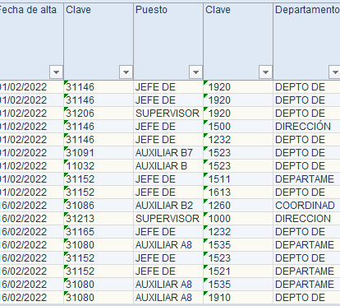

Expuesto lo previo, respecto al personal sindicalizado la Ley del Trabajo de los Servidores Públicos del Estado de México en su artículo 54 dispone lo siguiente:
“ARTÍCULO 54. Cada institución pública o, en su caso, dependencia, en razón de la naturaleza de sus funciones, contará con un Reglamento de Condiciones Generales de Trabajo aplicables a los servidores públicos sindicalizados y generales. Las instituciones o dependencias públicas que no cuenten con documento que avale las condiciones generales de trabajo aplicables, deberán estar a lo establecido por esta ley, en caso de que el reglamento sea para sindicalizados se hará de común acuerdo con el sindicato, dichos reglamentos tendrán una duración de tres años y podrán ratificarse o modificarse a su término; los Convenios de sueldos y prestaciones celebrados con el Sindicato se aplicarán solo a los trabajadores miembros y reconocidos por la agrupación Sindical de conformidad con la normatividad aplicable.”
Aquí cabe señalar que el calificativo de sindicalizados es un derecho que pueden obtener los trabajadores del Ayuntamiento en términos de la Ley del Trabajo de los Servidores Públicos del Estado y Municipios que señala en su artículo 87 lo siguiente:

“ARTÍCULO 87. Los servidores públicos generales por tiempo indeterminado tendrán, además, los siguientes derechos:

- Afiliarse al sindicato correspondiente…;

ARTÍCULO 141. Los sindicatos deberán ser registrados ante el Tribunal, para cuyo efecto entregarán a éste, por duplicado, los siguientes documentos:

- Acta de la asamblea constitutiva o copia de ella;
- Estatutos del sindicato;
- Lista de miembros en servicio activo que lo integran, con expresión del nombre y firma de cada uno, identificación oficial, estado civil, edad, puesto que desempeñan y sueldo que perciben, así como los documentos originales que amparen dichas condiciones y que dichos miembros no formen parte de otra organización sindical, registrada ante el Tribunal Estatal de Conciliación y
- …”

Por lo anterior, contrario a lo señalado por la particular, de la revisión a la respuesta que entregó el SUEJTO OBLIGADO se advierte los servidores públicos sindicalizados, tal y como se observa en la imagen siguiente:

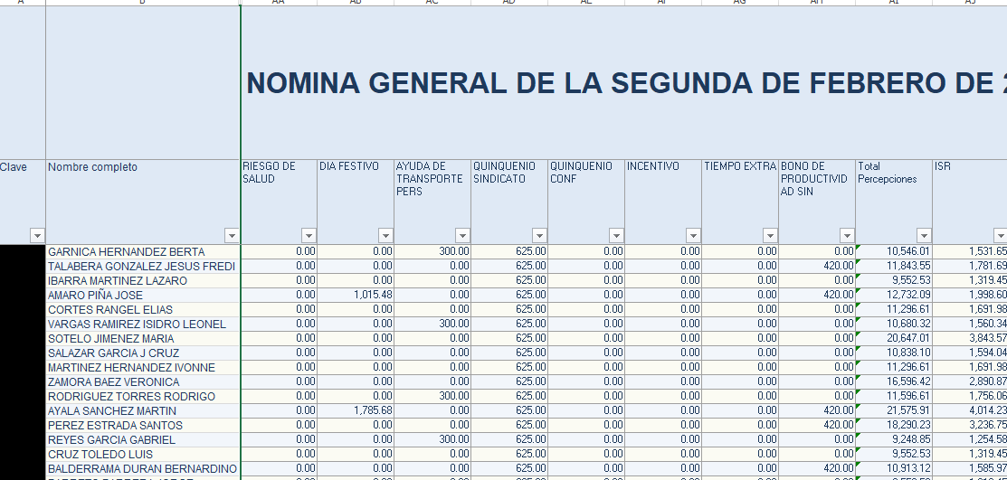

En razón de lo anterior, esta Autoridad considera que el motivo de inconformidad planteado por el particular analizado resulta infundado en consideración a que el SUJETO OVLIGADO sí proporcionó a la particular la información por la cual ahora siente agravio.
Ahora, respecto del inciso b) de los motivos de inconformidad en el cual el particular señala que no le fue entregada la información de áreas de, Dirección de Administración Finanzas y Comercialización, Sub-contraloría de Investigación, Sub contraloría substanciadora y resolutora.
En este sentido, para el adecuado desarrollo de las actividades que le han sido encomendadas al SUJETO OBLIGADO dentro de su estructura orgánica, en términos de lo que señala el Reglamento Interior del Organismo Público Descentralizado para la Prestación de los Servicios de Agua Potable, Alcantarillado y Saneamiento del Municipio de Tlalnepantla, se cuenta entre otras con las siguientes:

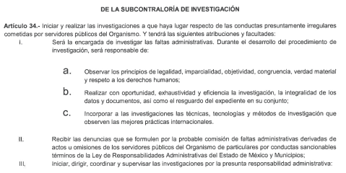


Una vez precisadas las unidades administrativas con las que cuenta el SUJETO OBLIAGDO, en el caso en concreto se tiene que el particular siente agravio en virtud de que a su decir dentro de la documental no le fue entrega la información relacionada con las áreas de Dirección de Administración Finanzas y Comercialización, Sub-contraloría de Investigación, Sub contraloría substanciadora y resolutora; sin embargo, de la revisión a la documental entregada en respuesta, se esta Autoridad advierte que contrario a lo esgrimido por el ahora recurrente, sí se contiene información que hace referencia a estas áreas, tal y como se observa en las imágenes siguientes:
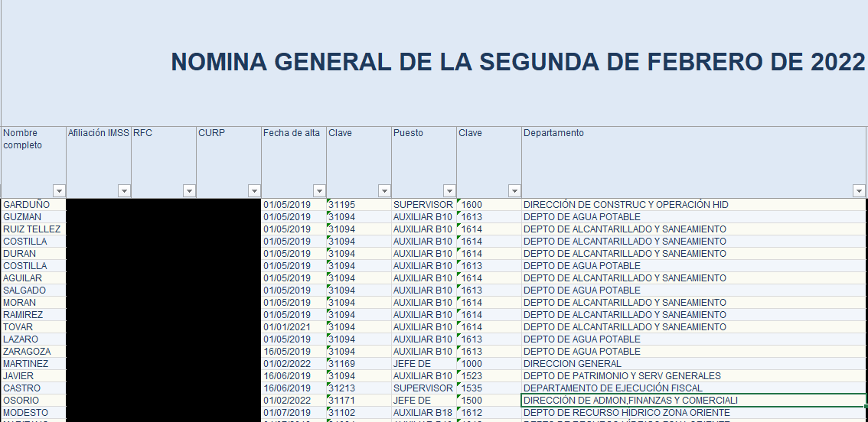
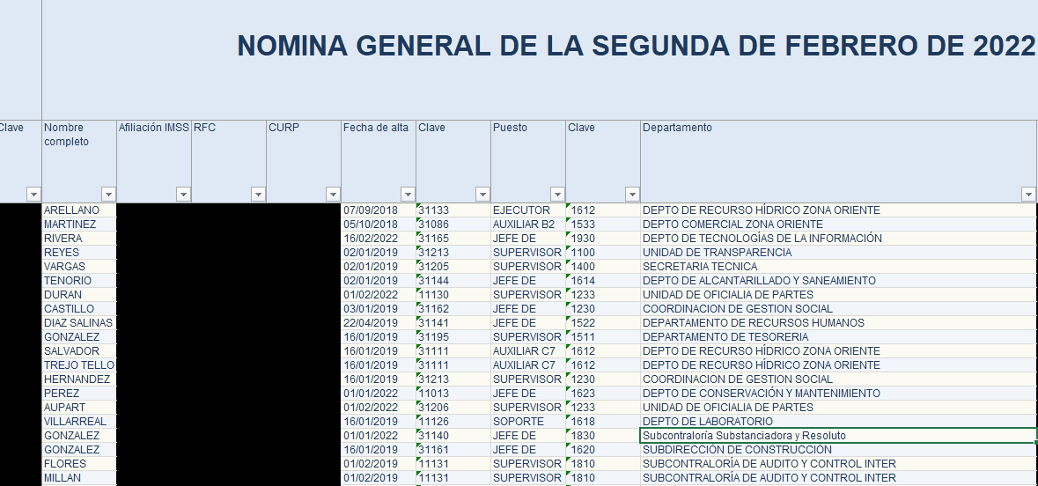

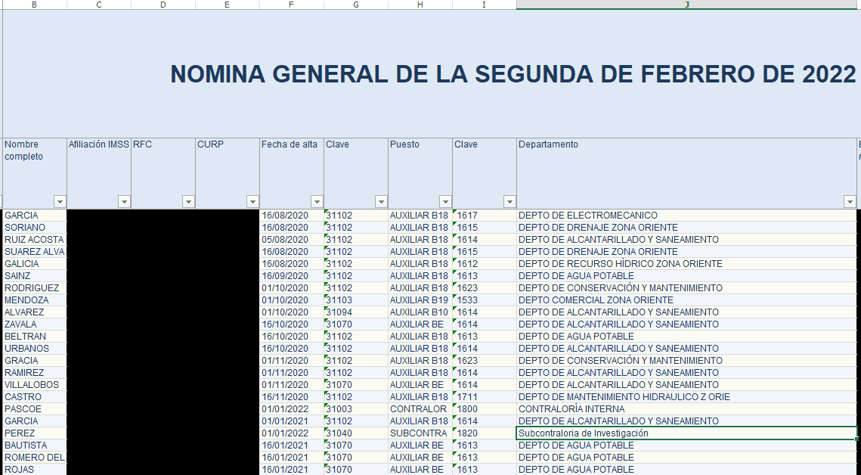

Entonces, sobre este punto, se identifica que sí se entregó la información controvertida, por lo que este punto de la solicitud se tiene por atendido al haberse verificado que la información se entregó desde respuesta.
Finalmente respecto del inciso c), relacionada con las funciones de los servidores públicos adscritos al SUJETO OBLIGADO, se procede al estudio de su naturaleza jurídica, a fin de determinar si con a documental remitida por el SUJETO OBLIGADO se colma el requerimiento del particular.
En ese contexto, esta Ponencia Resolutora considera permitente hacer referencia a lo establecido en el artículo 92, fracción II, de la Ley de Transparencia y Acceso a la Información Pública del Estado de México y Municipios, el cual se transcribe a continuación, a efecto de determinar la fuente obligacional, del Organismo Público Descentralizado para la Prestación de Los Servicios de Agua Potable Alcantarillado y Saneamiento del Municipio de Tlalnepantla de Baz con relación a la información requerida por la particular:
“Artículo 92. Los sujetos obligados deberán poner a disposición del público de manera permanente y actualizada de forma sencilla, precisa y entendible, en los respectivos medios electrónicos, de acuerdo con sus facultades, atribuciones, funciones u objeto social, según corresponda, la información, por lo menos, de los temas, documentos y políticas que a continuación se señalan:
[…]
II. Su estructura orgánica completa, en un formato que permita vincular cada parte de la estructura, las atribuciones y responsabilidades que le corresponden a cada servidor público, prestador de servicios profesionales o miembro de los sujetos obligados, de conformidad con las disposiciones jurídicas aplicables;
(Énfasis añadido)
Correlativo a lo anterior, los “Lineamientos Técnicos Generales para la Publicación, Homologación y Estandarización de la Información de las Obligaciones Establecidas en el Título Quinto y en la Fracción IV del Artículo 31 de la Ley General de Transparencia y Acceso a la Información Pública, que deben de difundir los Sujetos Obligados en los portales de internet y en la Plataforma Nacional de Transparencia”, en su Anexo I referente a las Obligaciones de Transparencia Comunes de los Sujetos Obligados contempladas en el artículo 70, fracción II, de la Ley General de Transparencia y Acceso a la Información Pública, precisan en los Criterios Sustantivos de Contenido con relación a la estructura orgánica, lo siguiente:
“…
Anexo I
Obligaciones de transparencia comunes todos los sujetos obligados
Criterios para las obligaciones de transparencia comunes
El catálogo de la información que todos los sujetos obligados deben poner a disposición de las personas en sus portales de Internet y en la Plataforma Nacional está detallado en el Título Quinto, Capítulo II de la Ley General, en el artículo 70, fracciones I a la XLVIII.
En este apartado se detallan los criterios sustantivos y adjetivos que por cada rubro de información determinan los datos, características y forma de organización de la información que publicarán y actualizarán en sus portales de Internet y en la Plataforma Nacional, los sujetos obligados determinados en el artículo 23 de la Ley General.
El artículo 70 dice a la letra:
Artículo 70. En la Ley Federal y de las Entidades Federativas se contemplará que los sujetos obligados pongan a disposición del público y mantengan actualizada, en los respectivos medios electrónicos, de acuerdo con sus facultades, atribuciones, funciones u objeto social, según corresponda, la información, por lo menos, de los temas, documentos y políticas que a continuación se señalan:
En las siguientes páginas se hace mención de cada una de las fracciones con sus respectivos criterios.
[…]
XVII. Su estructura orgánica completa, en un formato que permita vincular cada parte de la estructura, las atribuciones y responsabilidades que le corresponden a cada servidor público, prestador de servicios profesionales o miembro de los sujetos obligados de conformidad con las disposiciones aplicables;
El sujeto obligado incluirá la estructura orgánica que da cuenta de la distribución y orden de las funciones que se establecen para el cumplimiento de sus objetivos conforme a criterios de jerarquía y especialización, ordenados mediante los catálogos de las áreas que integran el sujeto obligado; de tal forma que sea posible visualizar los niveles jerárquicos y sus relaciones de dependencia de acuerdo con el estatuto orgánico u otro ordenamiento que le aplique.
[…]
Por cada área registrada, el sujeto obligado deberá incluir la denominación de las áreas que le están subordinadas jerárquicamente, así como las atribuciones, responsabilidades y/o funciones conferidas por las disposiciones aplicables a los(as) servidores(as) públicos(as) y/o toda persona que desempeñe un empleo, cargo o comisión y/o ejerza actos de autoridad. Asimismo, se deberá registrar, en su caso, el número de prestadores de servicios profesionales contratados y/o de los miembros integrados de conformidad con las disposiciones aplicables (por ejemplo, en puestos honoríficos o que realicen actos de autoridad).
Criterios sustantivos de contenido
[…]
Criterio 4 Denominación del puesto (de acuerdo con el catálogo que en su caso regule la actividad del sujeto obligado). La información deberá estar ordenada de tal forma que sea posible visualizar los niveles de jerarquía y sus relaciones de dependencia
[…]
Criterio 9 Por cada puesto o cargo deben registrarse las atribuciones, responsabilidades y/o funciones, según sea el caso
[…]

Si bien, no se genera un documento donde se advierta por cada servidor público referido sus funciones, es de recodar que el SUJETO OBLIGADO remite en su respuesta Reglamento Interior del Organismo Público Descentralizado para la Prestación de los Servicios de Agua Potable, Alcantarillado y Saneamiento del Municipio de Tlalnepantla, de donde se desprenden las funciones de los servidores públicos, tal y como se observa en las siguientes imágenes:

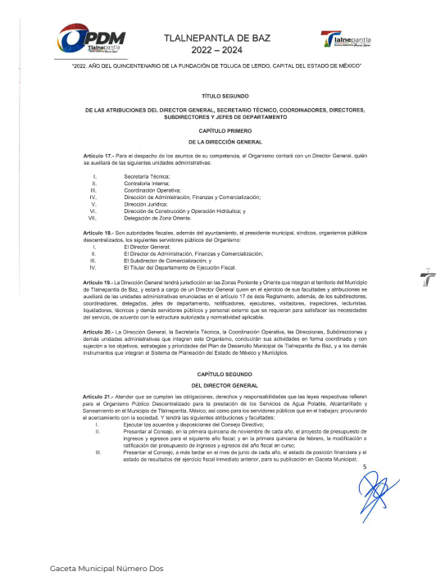
En mérito de lo mencionado con anterioridad, este Órgano Garante considera infundadas las razones o motivos de inconformidad que plantea el Recurrente, de tal manera que con fundamento en el artículo 186 fracción II de la Ley de Transparencia vigente en la entidad, se CONFIRMA la respuesta del SUJETO OBLIGADO.
Así, con fundamento en lo prescrito en los artículos 5 párrafos trigésimo, trigésimo primero y trigésimo segundo fracciones IV y V de la Constitución Política del Estado Libre y Soberano de México; 2, fracción II; 29, 36 fracciones I y II; 176, 178, 181, 185, fracción I, 186 y 188 de la Ley de Transparencia y Acceso a la Información Pública del Estado de México y Municipios, este Pleno:
- R E S U E L V E
Primero. Resultan infundados los motivos de inconformidad aducidos por la parte recurrente en el recurso de revisión 04989/INFOEM/IP/RR/2022; por lo que, en términos de los argumentos señalados en el Considerando Cuarto se CONFIRMA la respuesta emitida por el SUJETO OBLIGADO.

Segundo. Notifíquese, vía SAIMEX, al Responsable de la Unidad de Transparencia del SUJETO OBLIGADO, la presente resolución para su conocimiento.

Tercero. Notifíquese, al recurrente la presente resolución vía SAIMEX, así como que de conformidad con lo establecido en el artículo 196 de la Ley de Transparencia y Acceso a la Información Pública del Estado de México y Municipios podrá impugnarla vía Juicio de Amparo en los términos de las leyes aplicables.
ASÍ LO RESUELVE, POR UNANIMIDAD DE VOTOS, EL PLENO DEL INSTITUTO DE TRANSPARENCIA, ACCESO A LA INFORMACIÓN PÚBLICA Y PROTECCIÓN DE DATOS PERSONALES DEL ESTADO DE MÉXICO Y MUNICIPIOS, CONFORMADO POR LOS COMISIONADOS JOSÉ MARTÍNEZ VILCHIS, MARÍA DEL ROSARIO MEJÍA AYALA, SHARON CRISTINA MORALES MARTÍNEZ, LUIS GUSTAVO PARRA NORIEGA Y GUADALUPE RAMÍREZ PEÑA; EN LA VIGESIMA OCTAVA SESIÓN ORDINARIA CELEBRADA EL DIEZ DE AGOSTO DE DOS MIL VEINTIDÓS, ANTE EL SECRETARIO TÉCNICO DEL PLENO ALEXIS TAPIA RAMÍREZ.

